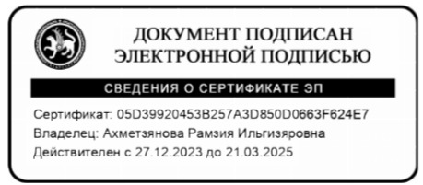
«Согласовано» «Утверждаю»
Председатель профкома Заведующий
МБДОУ «Каргалинский МБДОУ «Каргалинский
детский сад № 11» детский сад № 11»
Г.М.Хайруллина Р.И.Ахметзянова
«28 » 08. 2022 г. «29» 08. 2022г.

ПОЛОЖЕНИЕ
о родительском собрании муниципального бюджетного дошкольного образовательного учреждения «Каргалинский детский сад № 11»
1. Общие положения
1.1. Настоящее положение о Родительском собрании разработано для муниципального бюджетного дошкольного образовательного учреждения «Каргалинский детский сад № 11» (далее ДОУ) в соответствии с Уставом ДОУ.
1.2. Деятельность работы родительского собрания ДОУ разработано в соответствии с:
- Федеральным законом от 29.12.2012 N 273-ФЗ (ред. от 23.07.2013) «Об образовании в Российской Федерации»;
- Приказом Минобрнауки России от 30.08.2013 N 1014 «Об утверждении Порядка организации и осуществления образовательной деятельности по основным общеобразовательным программам - образовательным программам дошкольного образования»,
- ФЗ от 24.07.1998 № 124 – ФЗ (редакция от 25.11.2013 г.) «Об основных гарантиях ребенка в Российской Федерации»;
- Приказом Минобрнауки РФ от 17.10.2013 «Об утверждении федерального государственного образовательного стандарта дошкольного образования»;
- Постановлением Главного государственного санитарного врача РФ от 15.05.2013 N 26 «Об утверждении СанПиН 2.4.1.3049-13 «Санитарно-эпидемиологические требования к устройству, содержанию и организации режима работы дошкольных образовательных организаций»;
- Приказом Министерства труда и социальной защиты РФ от 18.10.2013 №544 «Об утверждении профессиональных стандартов педагога»;
- Уставом ДОУ.
Родительское собрание — коллегиальный орган общественного самоуправления ДОУ, действующий в целях развития и совершенствования образовательного и воспитательного процесса, взаимодействия родительской общественности и ДОУ.
1.3. В состав Родительского собрания входят все родители (законные представители) воспитанников, посещающих ДОУ.
1.4. Решения Родительского собрания рассматриваются на Совете педагогов и при необходимости на Общем собрании ДОУ.
1.5. Изменения и дополнения в настоящее положение вносятся Родительским собранием ДОУ и принимаются на его заседании.
1.6. Срок данного положения не ограничен, данное положение действует до принятия нового.
2. Основные задачи Родительского собрания
2.1. Основными задачами Родительского собрания являются:
— совместная работа родительской общественности и ДОУ по реализации государственной, окружной, городской политики в области дошкольного образования;
— рассмотрение и обсуждение основных направлений развития ДОУ;
— обсуждение и утверждение дополнительных платных услуг в ДОУ;

